**ĐẠI HỘI CHI BỘ TRƯỜNG THCS NGUYỄN CHUYÊN MỸ**

**Chiều ngày 09/01/2025, Chi bộ Trường THCS Nguyễn Chuyên Mỹ trực thuộc Đảng ủy xã An Thái long trọng tổ chức Đại hội chi bộ nhiệm kỳ 2025-2027. Dự và chỉ đạo đại hội đồng chí Ngô Văn Toàn - Phó Chủ tịch HĐND xã,các đồng chí Bí thư, phó Bí thư, chi ủy viên chi bộ cùng 26 đồng chí đảng viên của chi bộ. Đây là Đại hội chi bộ điểm khối trường học của Đảng ủy xã An Thái để rút kinh nghiệm chung trong công tác tổ chức đại hội các chi bộ trường học trực thuộc Đảng ủy xã An Thái nhiệm kỳ 2025-2027.**

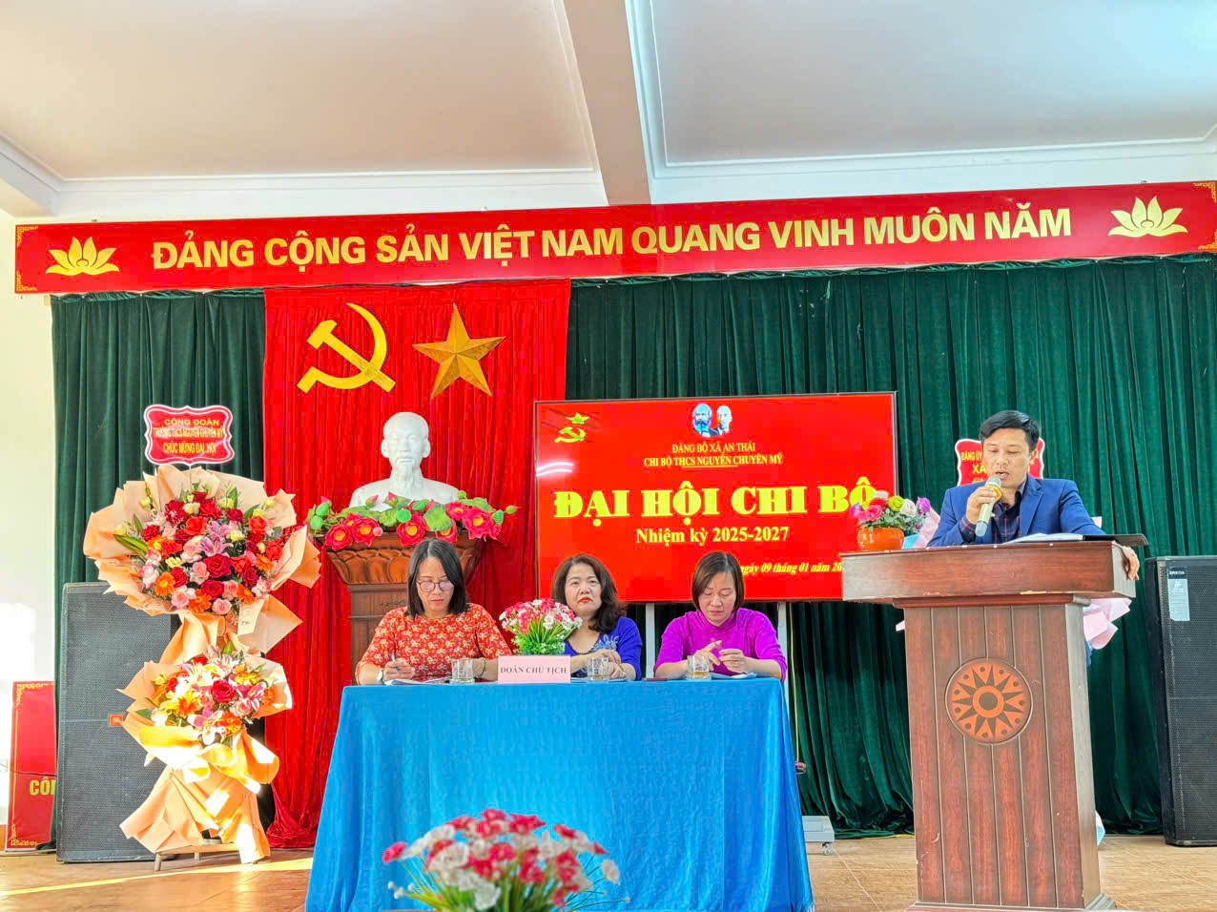

Trong nhiệm kỳ 2022-2025, chi ủy Chi bộ trường THCS Nguyễn Chuyên Mỹ đã lãnh đạo, chỉ đạo thực hiện tốt nhiệm vụ nghị quyết đề ra, giới thiệu các quần chúng ưu tú đi học lớp đối tượng đảng và kết nạp mới một số đảng viên, nâng tổng số đảng viên toàn chi bộ lên 26 đồng chí/34 cán bộ giáo viên, người lao động toàn trường. Hàng năm, trên 98% đảng viên, giáo viên học tập nghị quyết của Đảng và chấp hành tốt chủ trương, đường lối của Đảng, chính sách, pháp luật Nhà nước, 100% giáo viên hoàn thành tốt nhiệm vụ được giao. Hàng năm, nhà trường đều hoàn thành các chỉ tiêu đề ra, tuyển sinh lớp 6 đạt 100%, chất lượng giáo dục năm sau cao hơn năm trước: Học lực giỏi đạt 30%, khá đạt 48,5%, có nhiều HS đạt giải HS giỏi cấp thành phố và cấp huyện.

Để đóng góp vào những kết quả đã đạt được, những tồn tại, hạn chế nhiệm kỳ 2022-2025 đã chỉ ra, cũng như những mục tiêu, phương hướng, nhiệm vụ và giải pháp thực hiện trong nhiệm kỳ 2025-2027. Đại hội đã tập trung thảo luận sôi nổi và bổ sung ý kiến quan trọng vào dự thảo báo cáo chính trị, phân tích, đánh giá tình hình, những kết quả đạt được, những ưu điểm, khuyết điểm, nguyên nhân và kinh nghiệm trong lãnh đạo, chỉ đạo của nhiệm kỳ qua; xác định các mục tiêu, phương hướng, nhiệm vụ và các giải pháp chủ yếu trong nhiệm kỳ tới.

Đại hội cũng được nghe phát biểu chỉ đạo của đồng chí Ngô Văn Toàn - Phó chủ tịch HĐND xã An Thái. Đồng chí đánh giá cao công tác chuẩn bị đại hội của Chi bộ, đồng thời ghi nhận và biểu dương những thành tích mà Chi bộ đã đạt được trong nhiệm kỳ qua. Đồng thời, mong muốn Chi bộ thực hiện tốt công tác tạo nguồn và phát triển đảng viên của chi bộ trong những năm tiếp theo. Nâng cao vai trò, trách nhiệm trong công tác tác lãnh đạo, chỉ đạo thực hiện nhiệm vụ của từng đảng viên trong chi bộ. Tiếp tục phát huy và nâng cao năng lực chiến đấu của tổ chức đảng, lãnh đạo nhà trường và tập thể giáo viên tiếp tục gặt hái và đạt được những thành tích cao hơn góp phần cùng với địa phương duy trì, giữ vững nông thôn mới .

**Đại hội đã lựa chọn và bầu vào chi ủy chi bộ những đồng chí tiêu biểu về phẩm chất đạo đức, chính trị tư tưởng, lối sống, năng lực công tác để xây dựng chi bộ và lãnh đạo đơn vị hoàn thành tốt nhiệm vụ chính trị. Kết quả, bầu chi ủy chi bộ nhiệm kỳ 2025-2027 gồm 03 đồng chí:**

**- Đồng chí Phạm Thanh Thúy – Bí thư chi bộ**

**- Đồng chí Lê Thị Thanh Mát – Phó Bí thư Chi bộ**

**- Đồng chí Nguyễn Thị Thanh Vân – Chi ủy viên**

Đại hội đã thông qua Nghị quyết Đại hội chi bộ nhiệm kỳ 2025-2027 là căn cứ, cơ sở để chi ủy, chi bộ lãnh đạo thắng lợi các nhiệm vụ, chỉ tiêu của chi bộ trong nhiệm kỳ tới.

Với tinh thần đổi mới, phát huy dân chủ, trí tuệ, trách nhiệm của đảng viên. Sau hơn 3 giờ làm việc khẩn trương, nghiêm túc và đúng trình tự, Đại hội đã thành công tốt đẹp.

 Tin, bài: **Đào Thị Xuân**